109學年度高雄醫學大學醫學檢驗生物技術學系
大學「個人申請」入學招生
指定項目甄試通知單

甄試日期：109年04月23日(星期四)
報到地點：高雄醫學大學濟世大樓六樓醫學檢驗生物技術學系CS621辦公室
甄試地點：高雄醫學大學濟世大樓六樓醫學檢驗生物技術學系CS601(多功能使用室)
甄試時間表：
時間 | 程序 | 地點 | 備註
8:15AM起 | 報到 | 濟世大樓六樓  醫學檢驗生物技術學系CS621 | - 面試時間另行公告，依面試時間前15分報到。  - 面試時間將於4月17日(五)公布於本學系網頁（不另行寄送紙本），敬請各位考生留意。  - 考生面試當天需攜帶證件：  (1)「個人申請」入學招生指定項目甄試通知單  (2)國民身分證正本(或護照)  - 若對於面試時間需特殊安排者請於4月13日 (一)17:30前將申請表傳真至本學系，每位考生限申請一次，恕不接受口頭申請。
8:30AM~5:30PM | 進行考生  面試甄選 | 濟世大樓六樓  醫學檢驗生物技術學系CS601(多功能使用室) | 進行面試
注意事項：
1、審查資料及報名費：
- 審查資料：高中(職)在校成績證明、競賽成果(或特殊表現)證明、社團參與證明、英文能力檢定證明、社會服務證明、自傳(學生自述)，請務必於109年4月9日下午9時前，以網路上傳繳交至甄選委員會（無需郵寄），有關審查資料請分項製作成PDF格式檔案後再逐一上傳，單一項目之檔案大小以5MB為限，所有審查資料項目之上傳檔案總容量以10MB為限。
- 報名費用為新台幣1,000元整，請以ATM轉帳方式繳交報名費，通過第一階段篩選者，請務必至https://enr.kmu.edu.tw招生系統網頁「大學甄選」項目(指定項目甄試生請直接登入，帳號為身分證字號（英文字母必需大寫），密碼為民國出生年月日共6碼)，並查詢第二階段報名費「轉帳帳號」（轉帳帳號為考生個人專屬帳號，若報考二系組有不同帳號，請注意各系組轉帳帳號）及詳閱各學系組相關規定。

繳費期間：自109.04.01上午9時起至109.04.07日止，期間24小時開放。臨櫃辦理繳費或匯款者，至109年4月7日下午3時30分截止，未於規定期限內辦理繳費者，即未完成報名手續(視同放棄)，逾期概不受理繳費，且不得參加指定項目甄試。低收入戶報名費全免，並補助前來甄試考生交通費（每位考生補助一次），台中以北（含台中、離島、台東及花蓮）補助700元；台中以南（含高雄）補助500元。中低收入戶報名費減免60%。

2、考生面試當天需攜帶證件：
國民身分證正本(或護照)。

面試時間公布後，考生應依本學系之規定時間、地點參加甄試，不得以任何理由要求補考，且不得以考試時間衝突為由，要求退費，請考生審慎考量。

3、若有任何疑問請以電話或傳真連絡
聯絡人:鐘靜娟小姐
聯絡電話:07-3121101 Ext.2199
傳真電話:07-3113449

4、有關本學系簡介請進入本校電腦網路查詢homepage: http://mlsb.kmu.edu.tw

交通資訊
●火車高雄站後站出口距本校約兩公里，車程約5分鐘
●小港機場轉搭計程車約30分鐘
●開車沿中山高速公路南下
-下「鼎金交流道」於民族路左轉，再於同盟路右轉，即達本校
-下「九如交流道」沿九如路往火車站方向，於自由路右轉，遇同盟路右轉，即達本校
●高鐵車站轉搭計程車約17分鐘，沿大中路於自由路右轉，再於同盟路左轉即達本校
●高捷車站轉搭捷運接駁公車，由後驛站出入口2搭乘紅29接駁車，即達本校

停車資訊
●因嚴重特殊傳染性肺炎期間，本校採出入口防疫管控，暫無提供校內停車服務，尚請見諒！
●建議至校外周邊街道或停車場，其收費標準依現場規定為準。

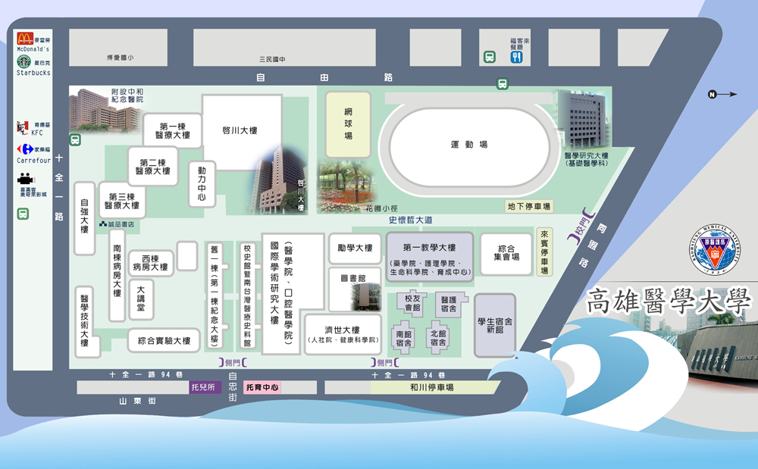

報報到地點：濟世大樓6樓
醫學檢驗生物技術學系
多功能使用室

高雄醫學大學醫學檢驗生物技術學系
109學年度大學「個人申請」指定項目甄試
面試時間特殊安排申請表

◎面試日期：109年4月23日 (星期四)
學測應試號碼
考生姓名 |  | 聯絡電話
申請面試時段 | □上午時段 □下午時段
申請理由 | □與 大學 學系面試/筆試  時段重疊  □其他事由  ※需附相關證明文件（例：考試衝突證明文件）

注意事項：
◎每位考生限申請一次，恕不接受口頭申請。
◎面試時間特殊安排申請表請於109年4月13日(一) 17：30前，傳真或掃描後（jpg或pdf檔）E-mail至本學系，逾時不受理。（傳真成功後，請於上班時間來電確認）
◎若有任何疑問，請電話或傳真或E-mail聯絡。
聯絡人：鐘靜娟小姐；聯絡電話：07-3121101 轉 2199
傳真電話：07-3113449 E-mail：mt@kmu.edu.tw
聯絡時間：8：00-12：00、13：30-17：30

申請考生簽名：

日期：109年 月 日

